Предки — белорусы.
19 октября в музее впервые проведено платное мероприятие-экскурсия по теме «Предки — белорусы». Вход на мероприятие был доступен обладателям Пушкинской карты и по билетам стоимостью 50 рублей.
При подготовке экскурсии использовались материалы: из книги Е. Н. Жданович «Таборы: из века в век» и статьи Фёдорова Р. Ю., Богордаева А.А. - старших научных сотрудников института проблем освоения Севера Сибирского отделения Российской академии наук. Статья «Прошлое и настоящее Таборинского Белорусского национального района» посвящена историко-этнографическим исследованиям мест компактного
проживания белорусских крестьян-переселенцев на территории Таборинского района Свердловской области. Исследовательская экспедиция была проведена в 2013 году в д. Озёрки.
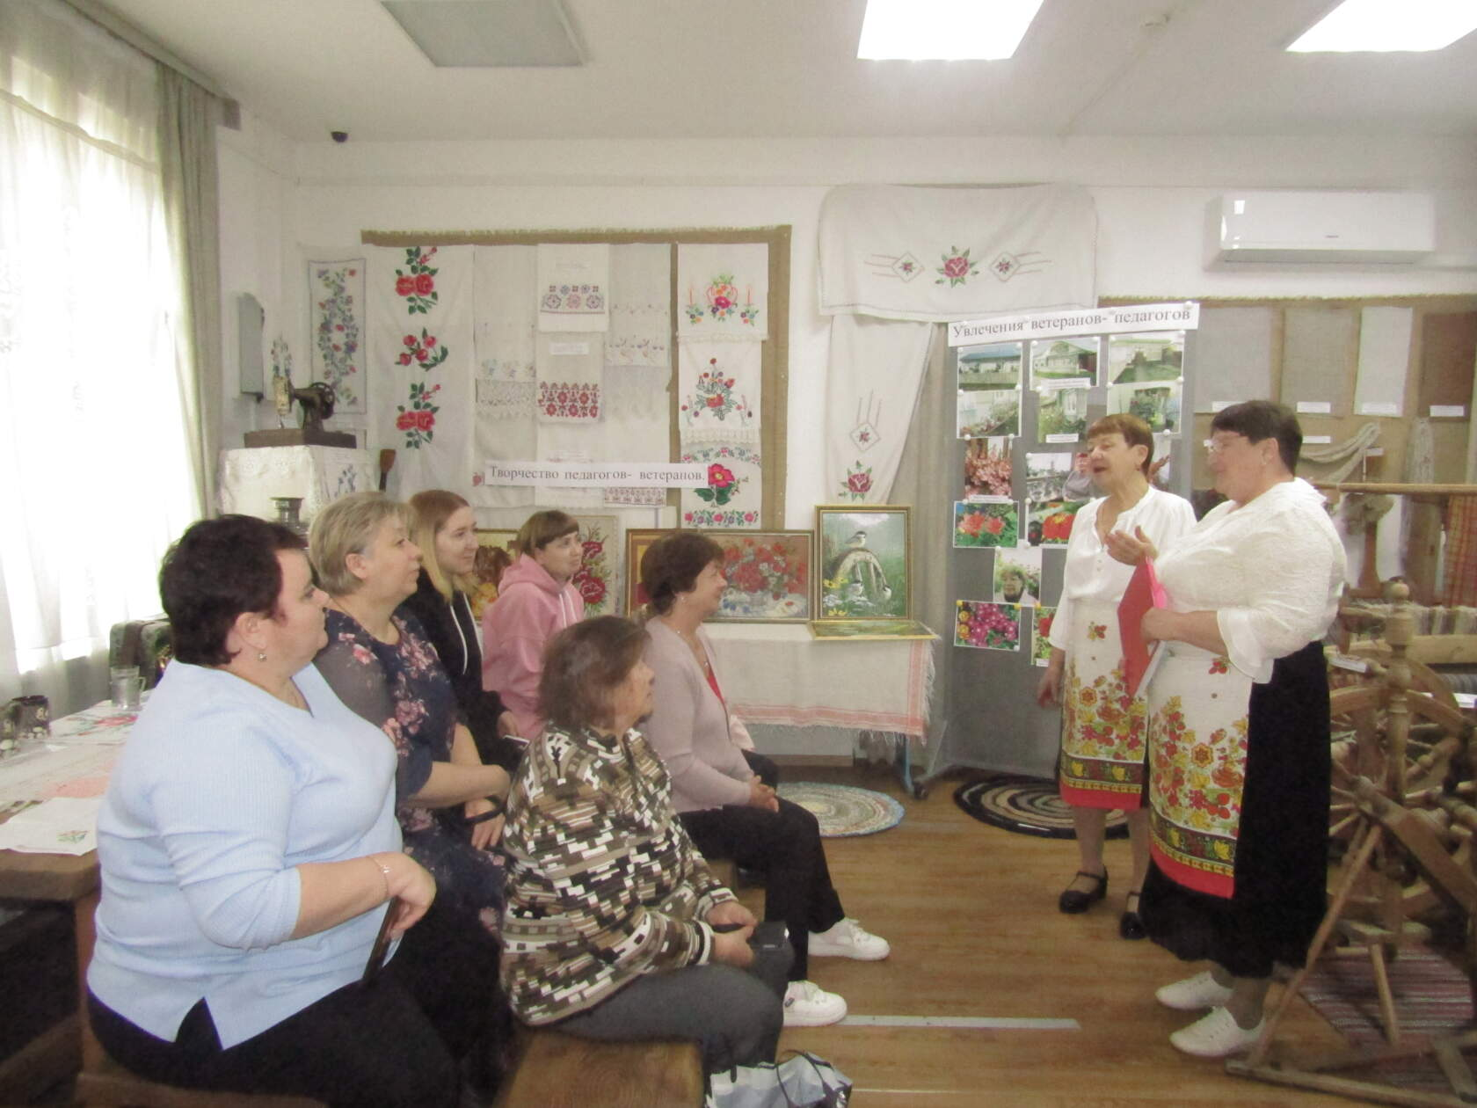
Рассказываю о добровольном переселении белорусов в Таборинскую волость в начале 20 века и принудительном в 30 годы, о их жизни, труде и традициях.
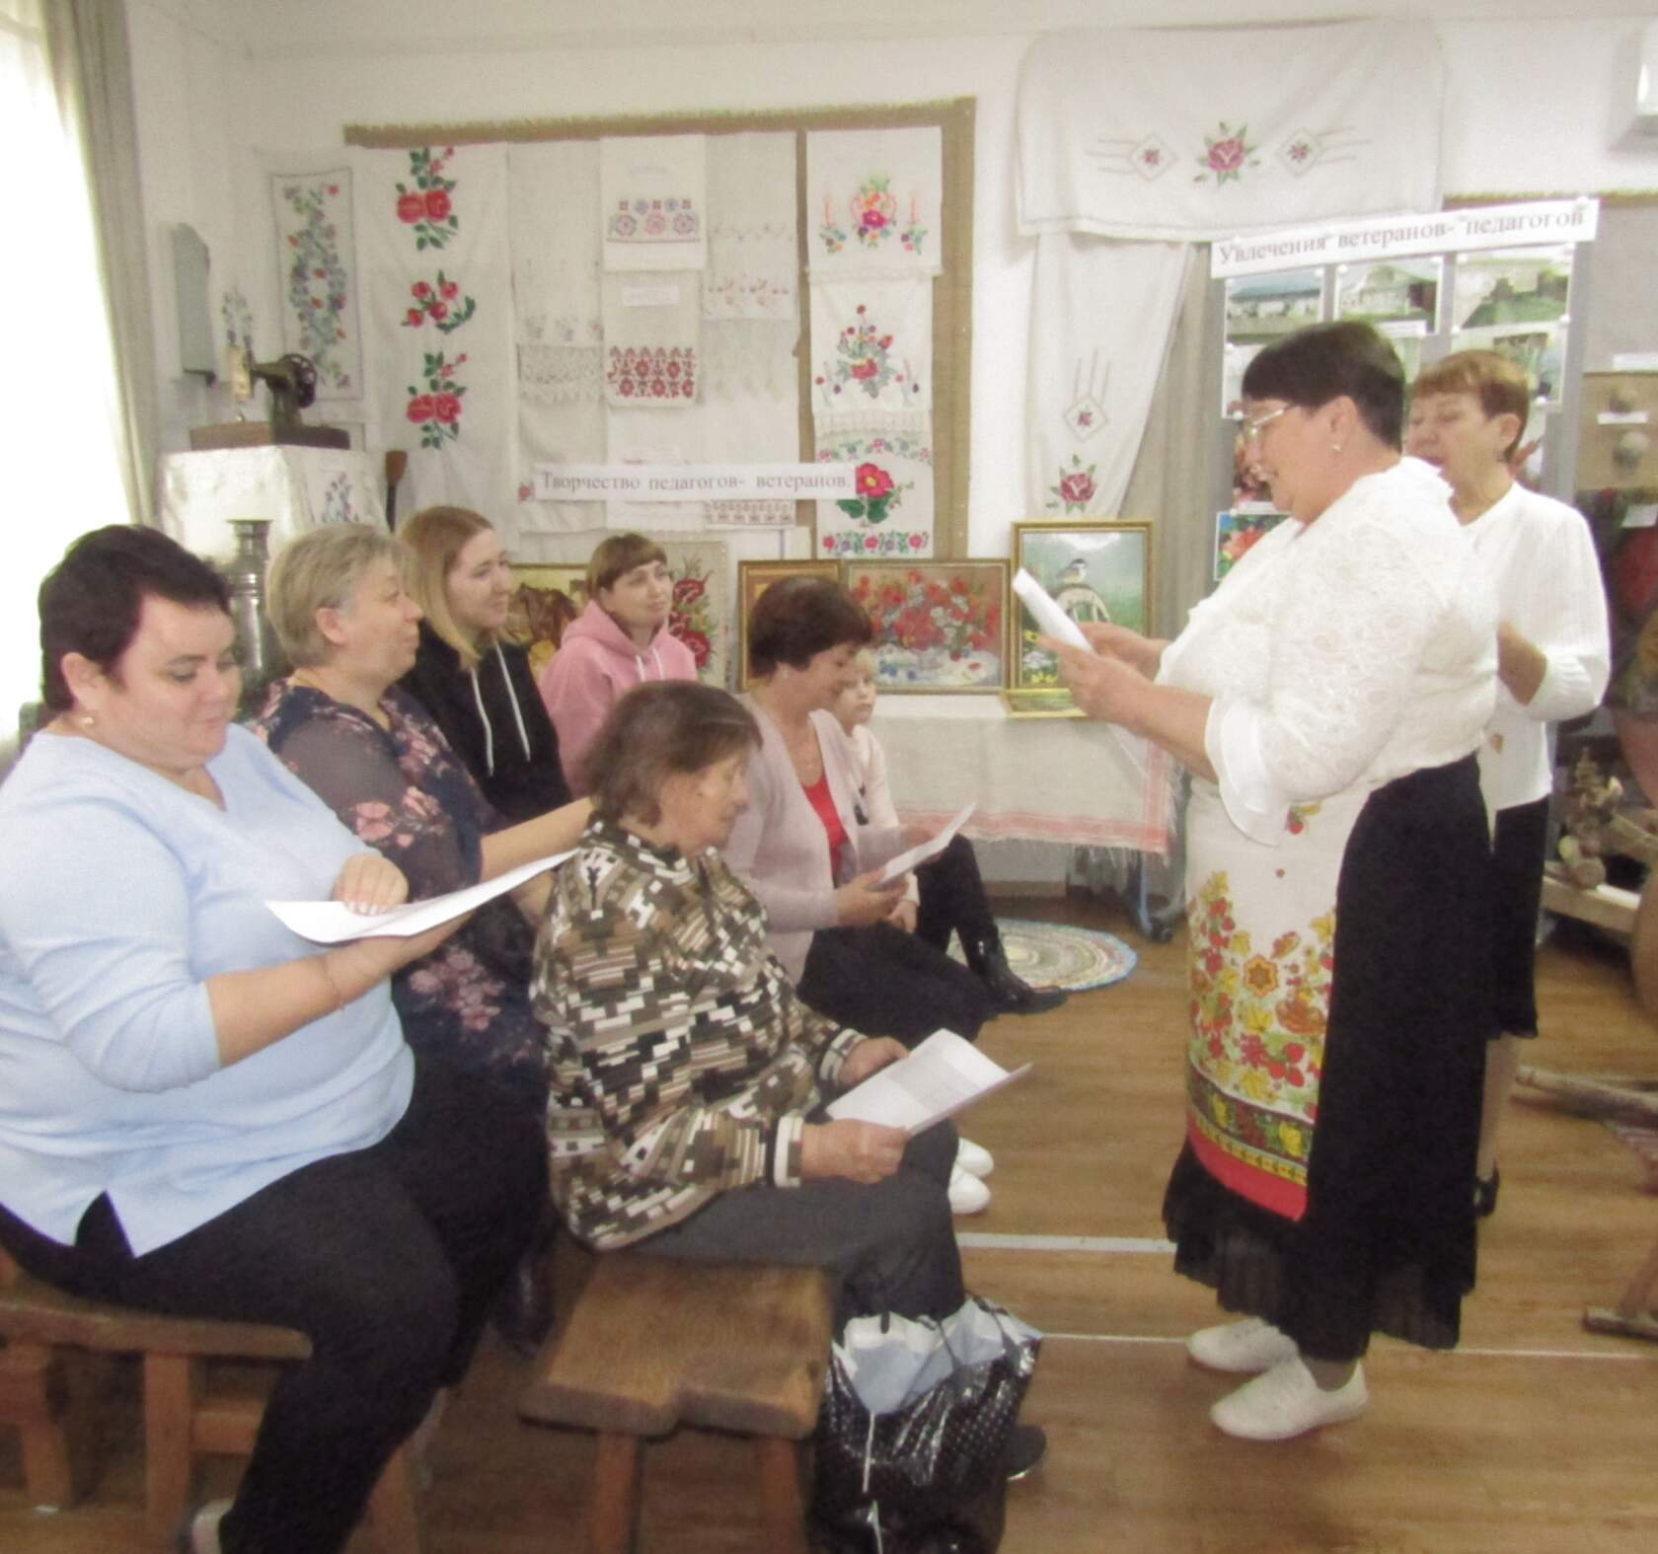
Людмила Сергеевна провела с гостями викторину на тему "Белорусская лексика, сохранившаяся в речи потомков белорусов".
Затем она рассказала о традиционных белорусских блюдах и раздала участникам мероприятия рецепты их приготовления.
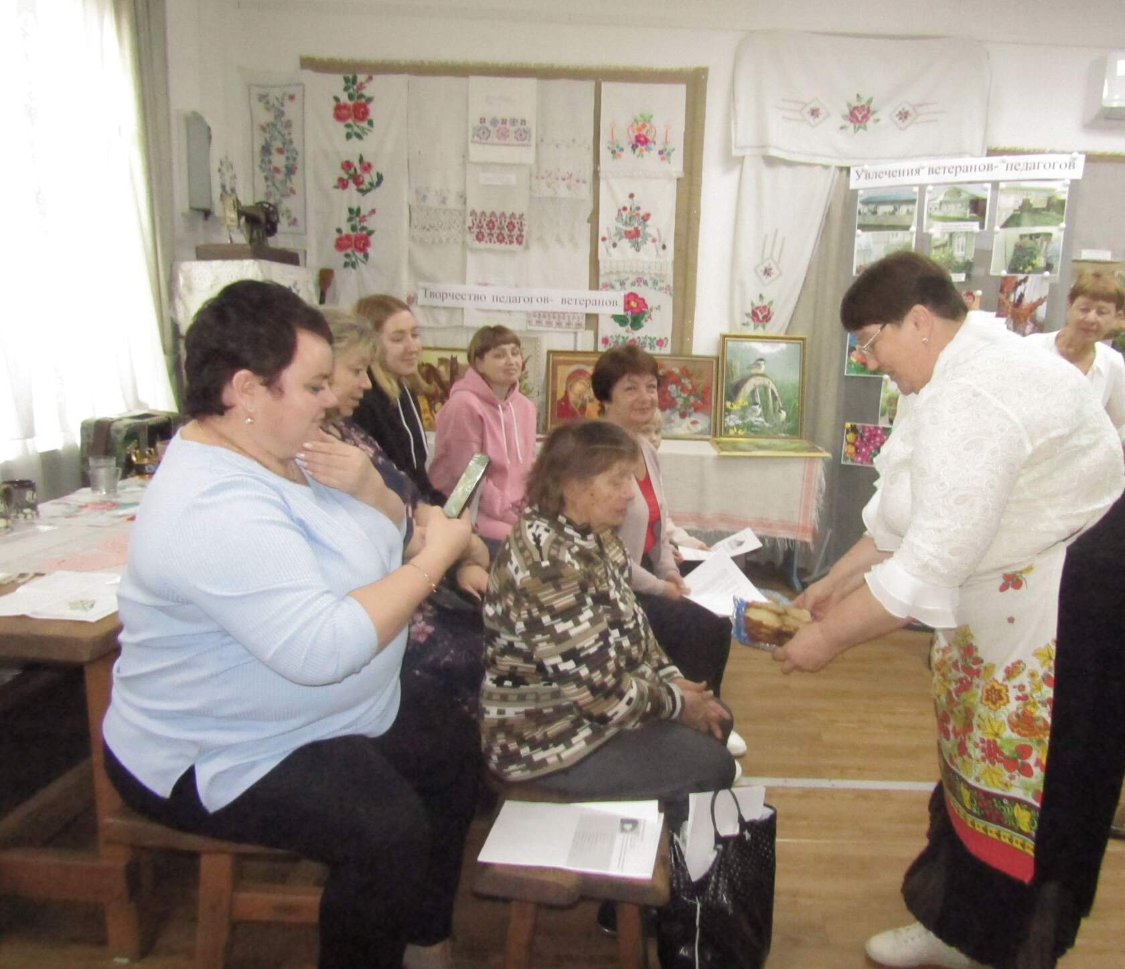
И как же не попробовать любимое блюдо белорусов из бульбы.
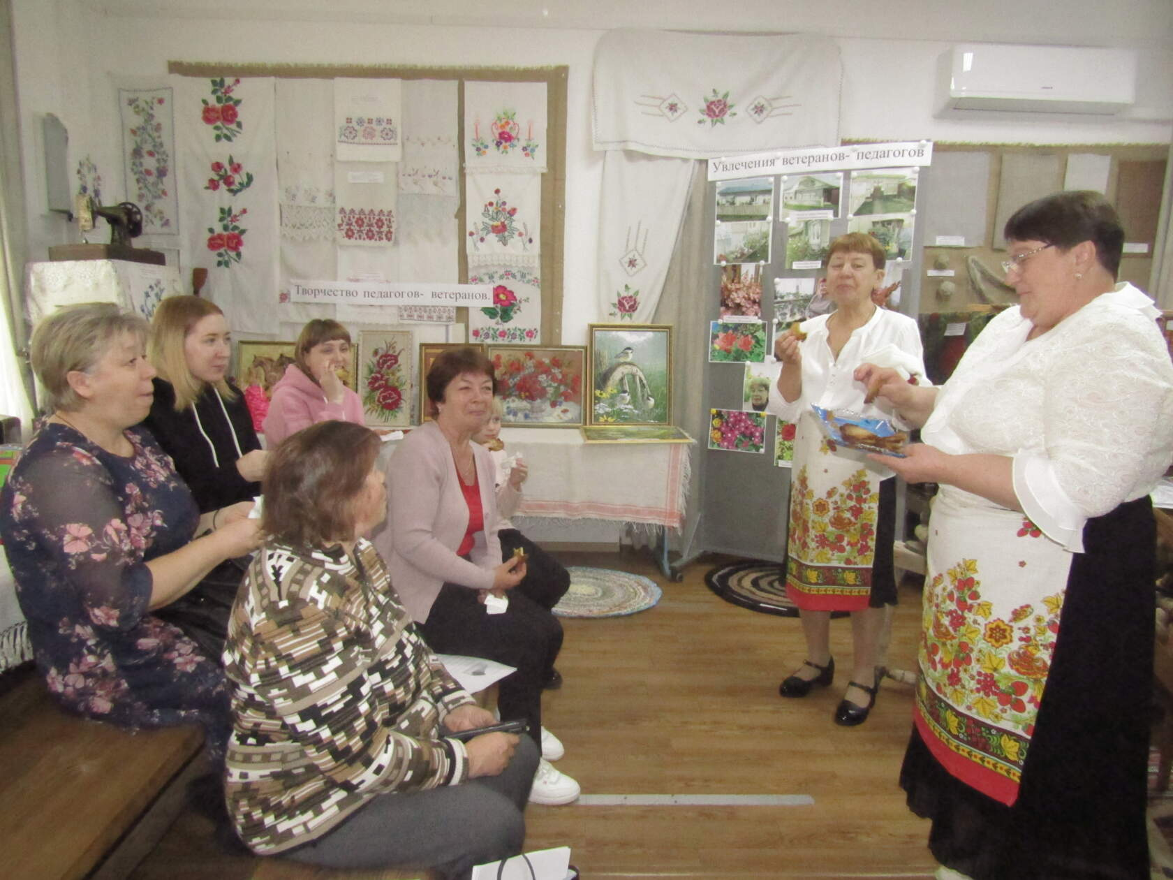
Кушали драники мы с удовольствием, сетуя на то, что только отобедали дома.
Материал к публикации подготовила и опубликовала методист музея Татьяна Козлова

